深圳市行智互动科技有限公司
OCQ云智能管理系统

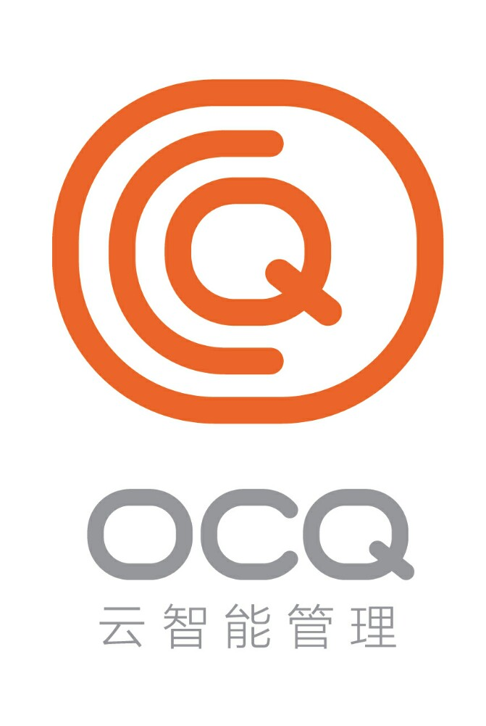

2020年11月

系统简介
OCQ是一款能支持企业“管理变简单，工作更高效”的云智能管理平台，它彻底颠覆了传统移动办公(OA)、客户管理(CRM)、即时Q通(IM)管理软件，重新定义了企业管理系统，加上OCQ团队自主研发并处于技术前沿的PaaS智能自定义平台，能轻松搭建完全属于企业自身的管理模块与业务流程，诚如为企业定制开发，轻量级进销存+财务行政+所有个性化需求，通过简单拖拽，一小时极速完成。所有这些，将企业管理系统提升了更高的层次。OCQ一体化云智能管理系统实现了企业管理系统的个性化规模交付，真正实现了“随需而变”的实时企业与全球商务的企业信息化价值理念，对于企业的敏捷、精益和协同管理无疑起到推动作用。OCQ平台可以确保企业总体架构的合理规划，全面实现过程、人员和信息的实质时集成、高度协调；同时降低集成成本和风险，降低维护成本；为企业未来国际化的发展提供管理，提供灵活的组织部署和业务构建，以推动企业快速的适应市场变化和不断的发展壮大。今天的OCQ产品能脱颖而出，是因为我们站在众多同行前辈们的肩膀上发展而来，我们永怀感恩之心，永远铭记为用户创造更多、更大的价值。同时我们深知，做出好产品必须深刻洞察“用户需求”，商业做到最后，拼的是价值观，因为价值观决定格局，决定我们会做出怎样的产品，以及达到怎样的高度。 我们始终坚持“为您思考，为您实现”的经营理念，以支持企业“管理变简单，工作更高效”为使命！

管理功能
NO. | 功能模块 | 模块需求 | 附注
 | 客户管理 | - 包括客户信息的新建、修改、查询；客户资料有基本信息和深度资料，上传图片和文档等附件，也可以导出打印。包括客户的产品投资列表，可查看每个客户所有订单收付、撤销情况等。可以【自定义关键词筛选】查询想要的数据信息。对接人员可以随时查看客户的打款情况、实时跟进。同时可查询后台付息时间点和进度。  - 客户分组。客户分组支持个人级别，部门级别和公司级别三层权限。客户组的成员添加支持手工添加客户和多条件组合查询批量添加客户，支持动态组条件设置，即每天系统根据条件筛选出符合条件的客户添加到客户组中。另外，客户的联系方式支持加密处理，客户经理只能查看自己的客户，领导不能查看下属客户的联系方式。是否加密，系统可灵活配置。  - 客户利润分析。通过系统内针对单个客户的合作数据以及针对客户的支出数据进行对单个客户的利润分析，寻求后续合作最佳方式，把握未来与该客户的合作走向。  - 抓取客户对应工商信息，帮助更快把握客户准确信息以便于后续合作事宜跟进，出具合适的合作方案 | 移动端APP同步  可根据实际扩展
 | 销售管理 | - 包括客户的订单信息，记录客户跟进进度、报价数据、签约时间、签约金额、签约人员、订单产品、退货信息、开票金额，根据后续数据清楚金额、已收、应收、成本、利润等信息，用于最终对客户以及产品的可视化分析提供精准的数据，以利润、签约量、产品销售量等数据分析后续公司的销售政策，达到对销售的合理化管理推进。 | 移动端APP同步  可根据实际扩展
 | 工单管理 | - 工单即为生产单，用于把控每个销售订单的生产人工成本，包含下单时间、负责人员、计划完成时间、实际完成时间。  - 根据订单需求到仓库领取物料，以此扣除仓库内材料数量。 | 移动端APP同步  可根据实际扩展  为工单流程管控
 | 采购管理 | - 订单以及生产单之后系统提交物料需求明细提醒采购人员，物料需求时会根据已下需求和仓库库存核算出本次需求需采购量，方便采购人员下采购单。  - 确认物料后采购下采购单，增加供应商的应付款，到货后根据实际数量进行入库登记增加仓库材料数量  - 生产完成后登记成品入库增加仓库内成品数量，出库后登记成品出库扣除成品库库存
 | 财务管理 | - 系统配合实际资金账户，以数据为导向实时查看银行现有存款数据  - 根据实际回款数据登记入系统，以此为导向查看对应客户数据款项是否到期，有哪些未收款需要催款  - 以付款为导向具体记录公司对应各项支出以及供应商款项支付，以此把控公司内部支出是否合理，是否根据实际情况进行调整公司支出政策保证公司合理运营。  - 以系统资金盘点为处理方向，一定期间盘点公司与实际收入支出同步进行的银行税点支出以及银行存款利息准确，以此保证系统账户与实际资金账户的准确性避免误差  - 将回款以及付款数据汇总后，通过收付实现制来查看公司本月利润数据，也可查看本季度、本年等利润数据，让老板及股东更轻松知道公司的经营情况。 | 移动端APP同步  可根据实际扩展
 | 综合信息 | - 包括公司所有产品资料分类及列表。  - 短信功能，通过短信形式提升即时消息的沟通，让客户更快知道合作的进度以及最新情况，防止遗忘通知带来的客户满意度问题【短信的发送可以支持按模板发送。信息可批量发送。】 | 移动端APP同步  可扩展为小程序
 | 员工信息 | - 实现员工个人考勤情况查询、外出记录、外出审批  - 员工业绩考核情况、级别考核、转正试用等功能。  - 员工填写日报、周报、月报给上级，后台汇总统计。 | 移动端APP同步
 | 后台管理 | - 系统内导入各种形式的附件（图片、文档、pdf和表格等）。导入表格以及编辑调整导入的表格、查询导出打印预约表、客户数据库综合管理（信息表格导入导出、新建、编辑、删除），需要设置权限。  - 报表、数据分析功能→综合分析的功能、相关情况一览表，各种统计汇总报表。可导出、打印等。  - 统计报表：统计报表的范围包括销售类、工作类、客户类报表。报表支持列表数据、饼图、柱状图和折线图等多种表现形式；支持报表导一键出成Excel格式。 | 移动端APP同步

传统企业管理软件的四大困扰：
- 功能单一，种类繁多，工作极难协同。
现有的OA（协同办公）、CRM（客户管理）、IM（即时Ｑ通）ERP、FRM、HRM等传统软件完全独立，跨软件协同工作极难。
- 模块固化，一成不变，缺乏用户思维。
多数软件都是开发者思维，改变了企业管理流程，增加了企业运营成本，打乱了员工工作习惯，加大了用户使用难度。
- 系统臃肿，高同质化，个性需求不足。
传统软件为了适应大多数企业的需求，只注重功能简单叠加，而企业在实际使用过程中，绝大多数模块及功能都没用到。
- 易用性差，使用繁琐，运营效率不高。
软件应用非常复杂，用户需要通过长时间系统学习才能熟练掌握，软件推行行难度大，往往因为员工抗拒使用造成半途而废。

OCQ的四大极致体验
- 移动办公、客户管理、及时Q通等一体化智能管理一个软件搞定。
---解决传统软件的困扰1：功能单一，种类繁多，工作极难协同。
- 适配性强，智能搭建所有个性模块，简单拖拽，一小时极速完成。
---解决传统软件的困扰2：模块固化，一成不变，缺乏用户思维。
- 人性化设计，互动体验性极强，让用户充分享受管理科技的乐趣。
---解决传统软件的困扰3：系统臃肿，高同质化，个性需求不足。
- 非常简单，易懂易学易上手，快速安装、即刻使用，高效的运营。
---解决传统软件的困扰4：易用性差，使用繁琐，运营效率不高。

OCQ=OA+CRM+IM+云智能自定义
- 移动办公（OA）
囊括跟进、任务、动态、审批、文件等，工作协同简单高效
- 客户管理（CRM）
从售前、售中到售后服务，实现全流程、全方位管控
- 即时Q通（IM）
智能自定义消息提醒，让工作效率飞速提升
- 云智能自定义（PaaS）
轻量级进销存+财务＋行政人事＋所有个性化需求，快速搭建，简单拖拽，一小时极速完成

OCQ四大云智能特性
- 高效的沟通协同
以客户为中心，随时随地进行高效的图文、语音、视频等立体交互式沟通，效率瞬间极速提升！
- 全方位销售跟进
潜在客户追踪全纪录，线上沟通、线下拜访，实现一体化管理，经验易复制，新人上岗无烦恼！
- 智能化服务管理
正式客户的来龙去脉，订单、收款、服务等记录清晰完整，工作交接无障碍，客户维护更简单！
- 图表化数据分析
企业与客户的各项数据图表化呈现，自定义分类统计、精准分析，让老板边旅行边管理不是梦！

